Hensikt
Hensikten er å beskrive enkle prinsipp for strålevern spesielt i forbindelse med bruk av røntgenutstyr.

Omfang
Dette dokument kan brukes av alle strålebrukere og strålemedbrukere i Helse Bergen, og skal være et supplement til eksisterende e-læringskurs i Strålebruk som finnes i Læringsportalen.

Beskrivelse
Dokumentet er basert på Strålevernets undervisning «Strålevern ved bruk av C-buer» laget av Anders Widmark.
Strålevernprinsippene er beskrevet i påfølgende sider i dette dokumentet.

Fysiker ved Seksjon for medisinsk fysikk kan bidra med undervisning.

Interne referanser
Kravdokument Strålebruk
E-læringskurs «C-bue og strålevern»
Oversikt - Strålevern Prosedyrer røntgenstråling

Eksterne referanser
Strålevernforskriften
Strålevernets nettside www.nrpa.no
Strålevernets Veileder 5 «Veileder om medisinsk bruk av røntgen- og MR-apparatur underlagt godkjenning.» http://www.nrpa.no/dav/bac3c61794.pdf

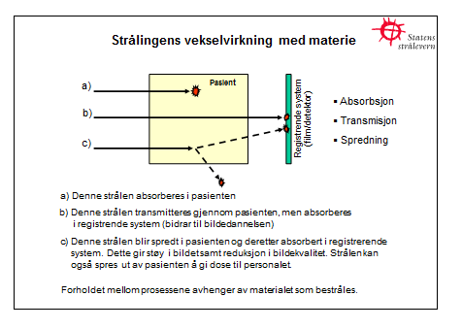

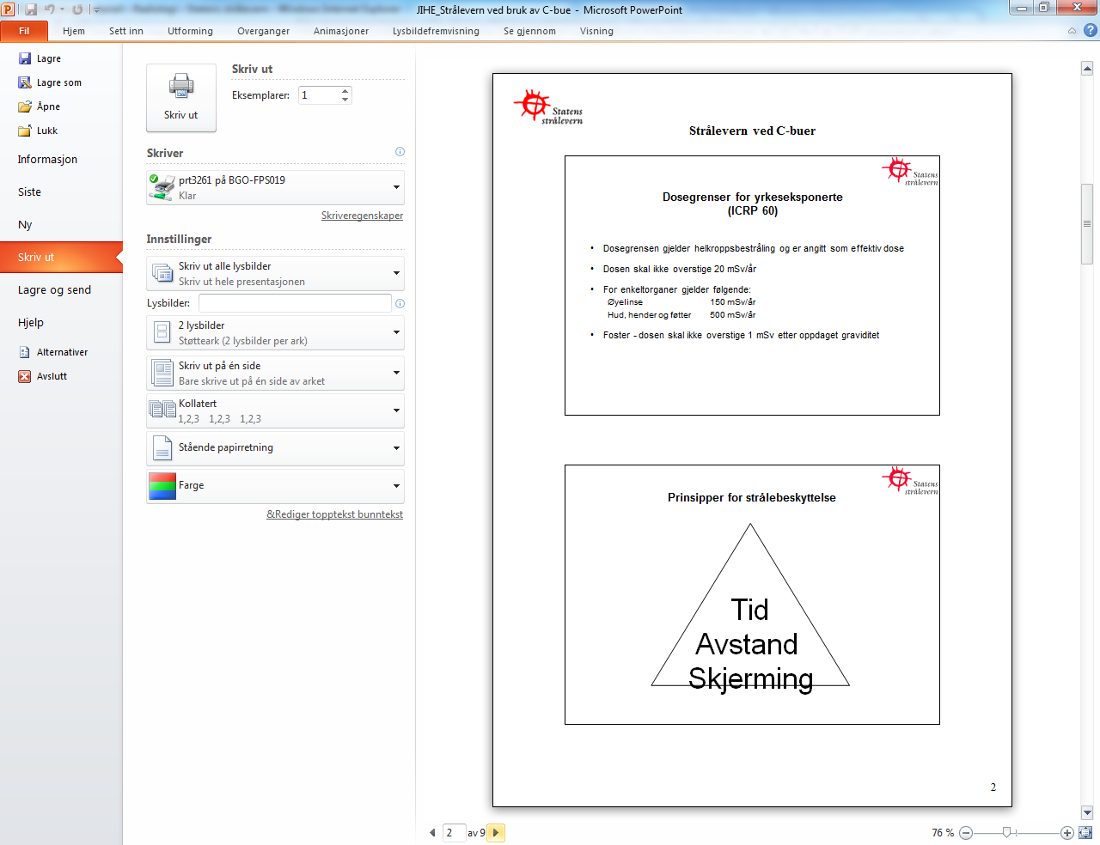

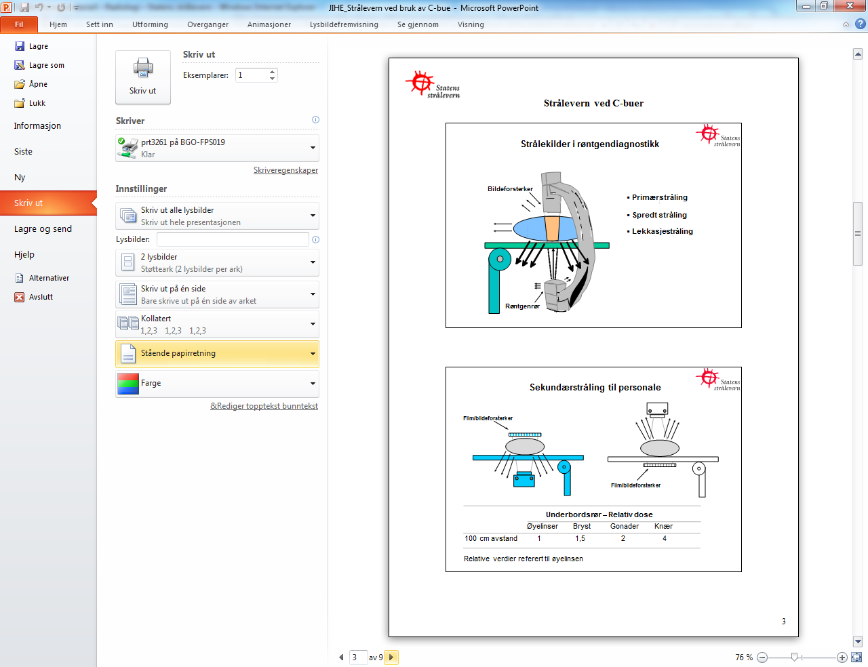

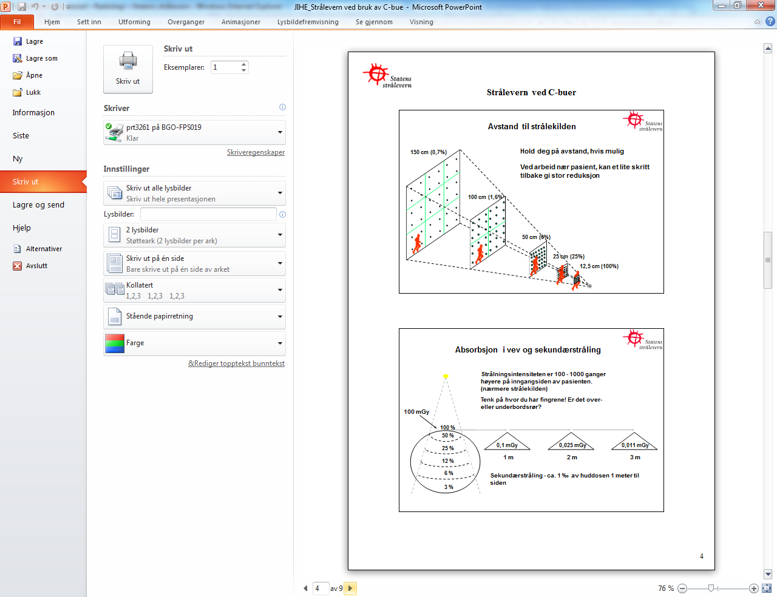

Isodosekurver angir hvor vi bør stå i forhold til utstyr og pasient?
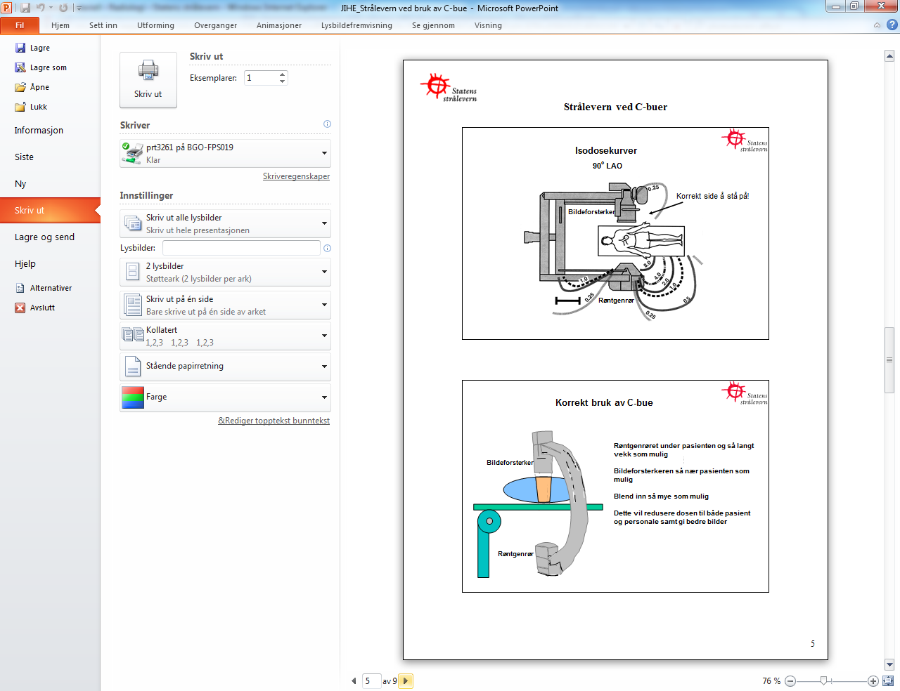

Eksponeringsparametere som kan benyttes for å redusere dose til pasient og personale
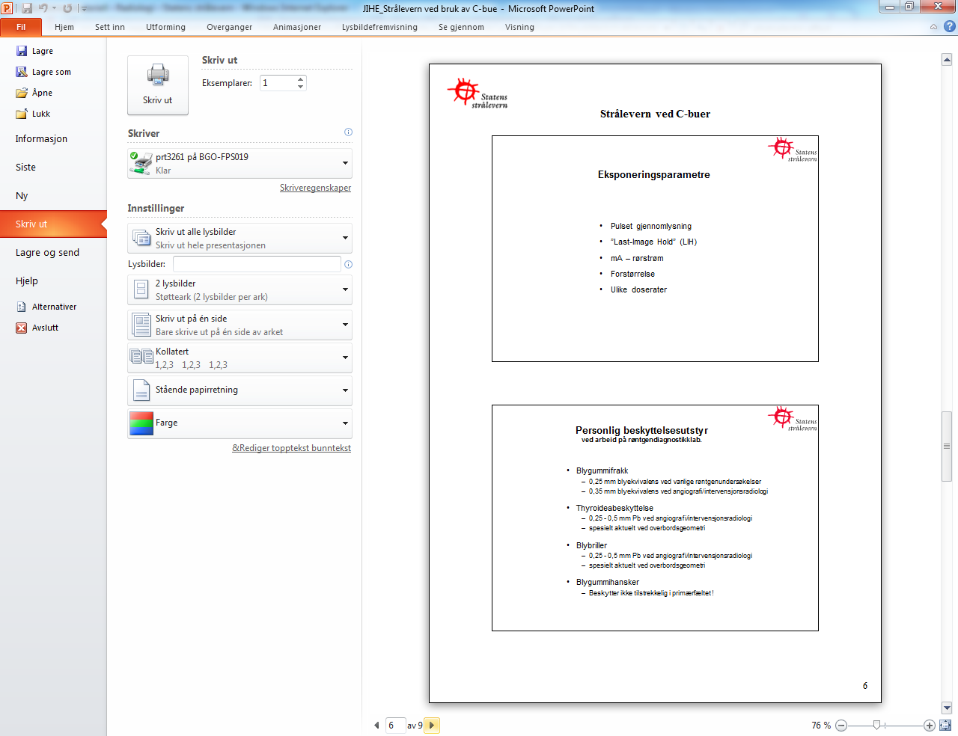

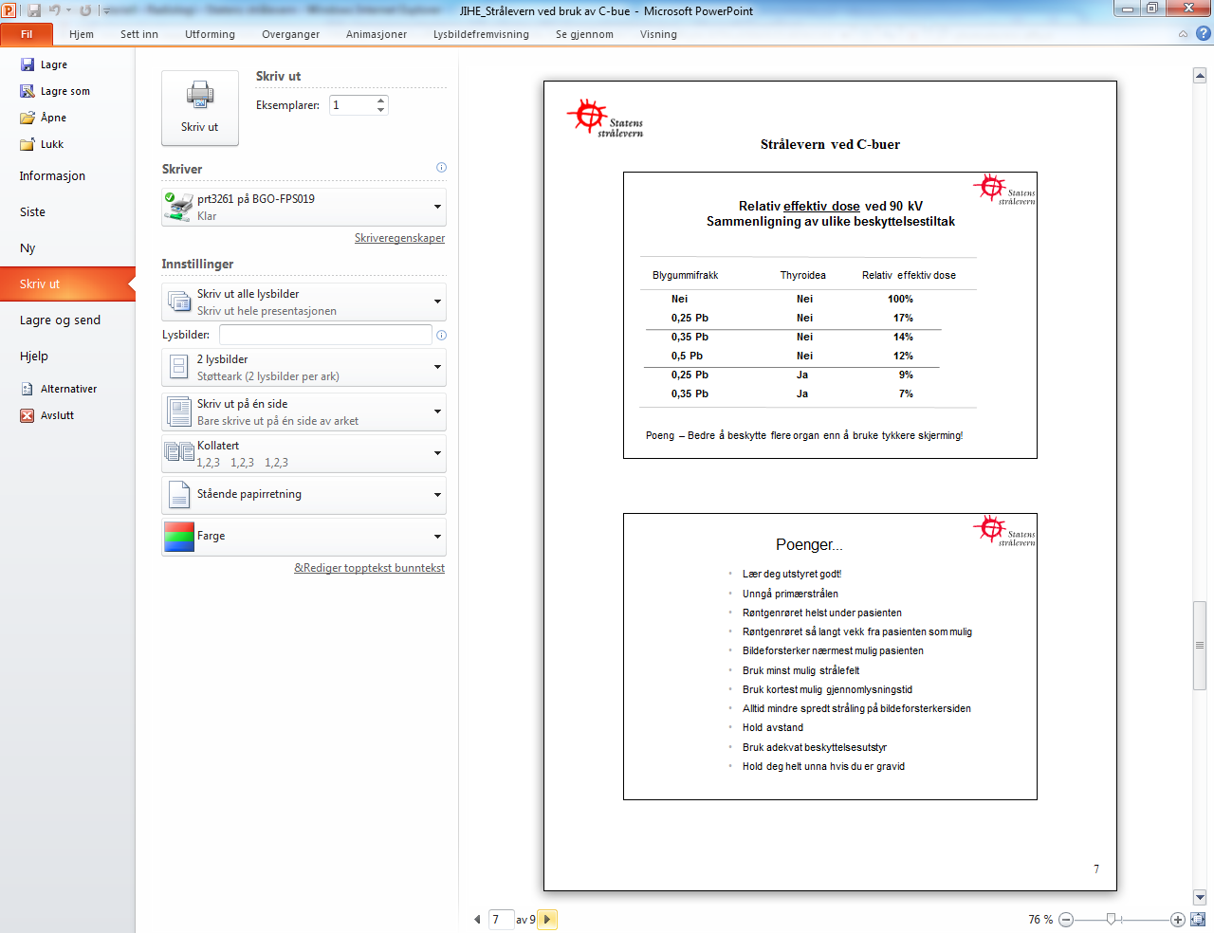

Viktige momenter ved korrekt bruk av C-bue

